轻盈的骑士，灵动的游侠——戴尔G7-7590游戏本体验

2019-3-27 锐动传媒

戴尔的游戏本一向以为专业和性能著称，其G7游戏本的表现更是让人惊艳，而就在前不久，戴尔全新推出了2019版G7产品——G7-7590，性能和外观都进行了全面的升级。

1

**外观展示及拆机**

G7-7590的外观设计看似比较简约，实际上却在细节方面下了很多功夫，不像传统游戏本那么炫酷花哨，如今这样的外观风格更受高端玩家的欢迎。

A面为阳极氧化铝材质，极具质感。

DELL logo不同于一般的戴尔笔记本，拥有Chroma渐变效果，在不同视角下会有相应的蓝色效果，这一细节可谓是十分用心

屏幕转轴为前置设计，增加了系统的整体进风量与散热面积。阻尼控制适中，单手即可开合。

转轴处为G7专属Logo，满满的信仰。

笔记本边缘采用了独特的叠刃分层设计，让笔记本也能有跑车一般的流线感，典雅又不失科幻风，显得更加轻薄，而实际也确实很轻薄，重量约2.62kg，厚度仅为19.9mm，这在同级别的游戏本当中确实算是很优秀了。

展开屏幕后，可以G7-7590发现更加惊艳，屏幕尺寸为15.6英寸，兼顾显示效果和便携性，边框大幅缩减，顶部边框仅为9.6mm，两侧边框也不过9.9mm，这种全景窄边框的设计令机身更加小巧便携，使其可以轻松放入14英寸的普通笔记本电脑包中（当然过于轻薄的超极本恐怕不行），同时也使屏幕更具美感。

屏幕为成本很高的OLED材质，没错，就是近期智能手机刚刚兴起的OLED屏，但要知道手机屏幕才多大呀，笔记本采用OLED材质在业内都是很少的。配合IPS面板防眩光屏，不反光，亮度达300nit，分辨率为1080p，在15.6英寸下已经完全满足需求，更高的分辨率只会让字体过小。NTSC色域高达70%，约等于100%sRGB色域，色彩还原相当精准，一定程度上已经达到了专业图文设计的要求，更支持144Hz电竞级刷新率，远高于常见的60Hz，可降低游戏拖影，让玩家视野更加清晰，抢占先机。

G7-7590配置了RGB键盘，四个区域可独立调节，支持1680万色，通过AWCC控制软件可以随心调节

G7-7590搭载了intel Core i7-8750H标压处理器和NVIDIA GeForce RTX 2080MQ显卡，这让我想起了一句话正所谓正所谓强大，源自于内“芯”。处理器为Coffee Lake架构6核12线程设计，基于14nm工艺，主频为2.2GHz，睿频最高可达4.1GHz，三级缓存为9MB，内置核显为UHD 630。

G7-7590搭载了NVIDIA全新的RTX 2080MAX-Q显卡，堪称移动平台新核弹，MAX-Q 是英伟达主推的一种设计方案，能让独显笔记本更轻薄，该方案本质上是通过硬件调整、功耗控制和软件优化等，让高端显卡也能塞进轻薄本，并且续航和噪声都不差，可谓重“芯”开始。RTX 2080Max-Q显卡基于图灵架构，核心代号为TU-104，基于12nm FFN工艺，核心频率为735MHz，Boost频率为1095Hz，拥有2944个CUDA单元、368个Tensor Cores以及46个RT Core，支持DX12.1和实时光线追踪技术，显存为8GB GDDR6，等效频率为9000MHz，显存位宽为256bit，显存带宽为384GB/s。

接口设计方面，G7-7590两侧和后侧均设有接口，包括HDMI2.0、miniDP、USB Type-C雷电3、3个USB3.1、RJ45有线网口、SD读卡器、3.5mm标准音频输出、电源和安全锁，可轻松实现多屏扩展

底部设有两块长条形脚垫，将机身撑起，有助于更好的散热。

看到如此纤薄的机身，有朋友可能会担心散热问题，其实大不必如此，G7-7590的CPU和GPU分布于机身两侧，采用了四条铜制散热管导热，最终由牛角式双风扇释放热量，值得一提的是，风扇由67片液晶复合材质叶片组成，配合12V三相马达，可有效提升50%散热出风效果，配合后侧和两翼的出风口，用户并不会感到太多的热量，不会影响到使用。

G7-7590提供了两个内存插槽，标配三星单条16GB DDR4-2666MHz内存，另外一个插槽虚席以待，可以自行加装一条16GB内存，组成双通道

存储方面，G7-7590选择了512GB M.2 PCI-E SSD固态硬盘和1TB SATA HDD机械硬盘的组合，兼顾速度和容量，其SSD 512GB的容量已经足以应对绝大多数玩家存储游戏的需要，而对磁盘性能要求不高的影音和软件等文件则可以存储于HDD中。

配置的有线和无线网卡均为Killer网卡，无线网卡为1550，集成蓝牙5.0，支持IEEE 802.11a/b/g/n/ac协议，5GHz下最高速率可达1.73Gbps，是普通2x2 AC网卡的2倍，有线网口为E2500，可有效降低网络延迟

电池容量为60Whr，可满足常规续航需求。

2

理论性能测试

01

CPU性能测试

CPU-Z

单线程成绩为450，多线程成绩为3473.5，多线程倍率为7.72，与桌面平台的i7-8700K相比，单线程下会有一定差距，多线程下则更接近，这主要是因为移动平台的i7-8750H的核心频率显然要低于i7-8700K导致的

Fritz Chess Benchmark国际象棋

成绩达到了21928分，比前代i7-7700HQ提升约为61%，性能提升明显

wPrime

32M成绩为9.498s，1024M成绩为291.636s。

CINEBENCH R20

成绩为2729，已经超过了12核心24线程的经典服务器CPU Xeno X5650，多核心多线程的优势非常明显，12个线程同时渲染，让我们又有了“数框框”的快感

WinRAR

单线程成绩为1642KB/s，多线程成绩为10514KB/s，多线程成绩是单线程6.4倍左右，基本符合6核心的性能表现。

作为intel首个移动平台的6核心12线程的CPU，i7-8750H的整体性能表现相当出色，已经接近桌面平台i7-8700的水平，G7-7590搭载这颗CPU可谓是明智之选，不会成为目前主流游戏的瓶颈。

02

显卡性能测试

3DMark

3DMark是业界公认的基准测试，可以考察显卡的DX12和DX11性能。

DX12下4K分辨率的Time Spy Extreme测试成绩为3218

DX12下2K分辨率的Time Spy测试成绩为6999

DX11下4K分辨率的Fire Strike Ultra测试显卡成绩为4466

DX11下2K分辨率的Fire Strike Extreme测试显卡成绩为8603

DX11下1080p分辨率的Fire Strike 测试显卡成绩为16289

移动平台受限于TDP功耗限制，3DMark成绩接近桌面平台公版1080的水平，这样的成绩在移动平台上已经实属难得。

VRMark

VRMark与3DMark同为FutureMark公司的产品，从名字中就能看出，这款软件主要考察显卡的VR性能。

Cyan Room成绩为6369，平均帧速率为138.84FPS，远高于目标帧速率88.9FPS

Orange Room成绩为6148，平均帧速率为134.03FPS，高于目标帧速率109FPS

Blue Room面向未来的VR游戏，成绩为2305，超过了高端配置电脑的1825。

从上述结果来看，G7-7590可以流畅运行主流VR游戏，看来真的到了VR Ready的时刻，为未来做好了准备。

Superposition Benchmark

教室基于Unigine 2引擎打造，是Unigine公司最新一代的基准测试，以超高配置要求著称，主要考察显卡的DX12性能，画面设置为极致

全新的教室测试果然继承了Unigine公司的一贯传统，依然是硬件杀手，1080p分辨率下平均帧数可以达到33.52，最终取得4481分，只能说教室测试对硬件的要求实在是太高。

教室测试中也加入了VR测试，画面设置为预设的VR Future

测试成绩为3380，平均FPS为38.02，看来教室VR测试的要求比3D性能测试更高

Valley Benchmark

山谷与教室同样出自Unigine公司，主要考察显卡的DX12性能，画面设置为最高，开启8X抗锯齿

山谷测试相对来说就有好得多，1080p分辨率下平均帧数为90.3，成绩为3776

Heaven Benchmark

天堂测试在DX11时代尤为知名，其骨龙和瓦片等曲面细分特效令人记忆犹新，主要考察显卡的DX11性能，画面设置为最高，开启8X抗锯齿

与山谷的结果接近，1080p分辨率下平均帧数为94.3，成绩为2377，可谓是毫无压力，看来新显卡对老一点的游戏大多没有压力。

03

固态硬盘性能测试

CrystalDiskMark

顺序读写成绩分别为1469.6MB/s和286.5MB/s，4K随机读写成绩高达588.9MB/s和129.9MB/s，能有如此优秀的表现，这得益于G7-7590固态硬盘采用了M.2 PCI-E接口，可以有效突破SATA3接口的带宽限制，不会成为目前任何游戏加载的瓶颈。

04

整体性能测试

PCMark10

PCMark同样出自FutureMark，用于整机综合性能测试。

采用了标准方式进行测试，总分为4996，其中常用基本功能得分为7536，生产力得分为7361，数位内容创作得分为6104，可以满足日常工作和娱乐的需求。

​

3

**游戏性能测试**

俗话说，纸上得来终觉浅，绝知此事要躬行，搭载了顶级硬件配置的G7-7590的理论性能测试相当优秀，那么接下来就请大家随笔者一同探寻其实际游戏性能。由于G7-7590屏幕的最高支持分辨率为1080p，故以下如无特别说明，均在1080p分辨率、关闭垂直同步下进行测试，电源模式为最佳性能，这点对笔记本而言很重要，为避免系统使用核显运行游戏，特将NVIDIA驱动面板中首选GPU由自动选择改为RTX 2080 Max-Q独显，同时关闭Windows 10操作系统自带的Windows Defender，避免对测试结果有所影响。

1.古墓丽影：暗影

《古墓丽影：暗影》是次时代古墓丽影三部曲的最终篇，讲述了劳拉在起源、崛起之后正是踏上冒险之旅的故事。游戏支持DX12，采用游戏自带Benchmark进行测试，画面分别设置为最高，16xAF，开启PureHair

平均帧率为65FPS，渲染帧数9992，最低帧率也在45FPS以上，虽说次时代的古墓丽影系列一直以吃显存著称，但G7-7590配置的8GB GDDR6超大显存依然hold住，可谓是毫无压力，大可放心的将特效调为最高，尽情的享受劳拉最新的冒险之旅。

2.孤岛惊魂：新曙光

《孤岛惊魂：新曙光》是孤岛惊魂系列最新一作，故事延续《孤岛惊魂5》，游戏支持DX11，采用游戏自带Benchmark进行测试，画面分别设置为最高，开启TAA抗锯齿。

这代作品优化比较不错，平均帧率为67FPS，渲染帧数达4400，可以特效全开，畅玩无压力。

3.刺客信条：奥德赛

《刺客信条：奥德赛》是刺客信条系列最新一作，讲述了的故事，延续了《刺客信条》系列经典的架空历史的伯罗奔尼撒战争时期和现代双时间线多探险路径的设计。游戏支持DX11，采用游戏自带Benchmark进行测试，分辨率为1080p，画面分别设置为最高，抗锯齿开启高。

这款游戏优化比较差，平均帧率为44FPS，游戏体验比较流畅，追求极致流畅60FPS的玩家建议降低抗锯齿后进行游戏。

4.战地5

游戏支持DX12、光线追踪和DLSS，游戏没有自带Benchmark，测试片段选择了非裔步兵关卡从开始到下车举枪为止，这段有爆炸等光影效果，又有树木草石植被，负载较高，可以比较真实的放映显卡的性能，全程为自动镜头，不进行手动操作，以较少误差，开启DX12，开启TAA高抗锯齿，分别DXR光线追踪反射质量为最高和关闭DXR光线追踪两种情况的帧率。

这里解释一下，RTX 2080在1080p分辨率下不支持开启DLSS，因为是否使用DLSS也是有所取舍的，所以只有对当前GPU较高画面设置的负载下才会启用DLSS，根据NVIDIA官方的说明，RTX 2080在2K分辨率以上运行游戏时才支持开启DLSS。

关闭光线追踪情况下《战地5》优化很好，平均帧率为78FPS，最低帧率为65FPS，可以完全流畅的融入到二战之中，而在开启最高的DXR光线追踪效果后，平均帧率为54FPS，相比关闭光线追踪时降低了近45%，不过依然可以流畅运行，看来光线追踪特效对《战地5》游戏性能影响较大。

5.地铁：逃离

《地铁：逃离》是地铁系列的最新作，这个游戏系列始终都有硬件杀手的称号，虽说游戏优化有些问题，但其画质也确实有独到之处。游戏支持DX12、光线追踪和DLSS，采用游戏自带Benchmark进行测试，画面分别设置为预设的RTX(开启光线追踪)和Extreme(关闭光线追踪)与《战地5》类似，RTX 2080也是在2K分辨率以上运行《地铁：逃离》时才支持开启DLSS。

地铁：逃离不愧是硬件杀手，关闭光线追踪时平均帧率为49.38FPS，而开启光线追踪后平均帧率降至42.48FPS，开启光线追踪对游戏性能的影响约为16%，看来光线追踪特效对《地铁：逃离》游戏性能影响较小。无论是否开启光线追踪，游戏整体运行速率比较稳定，游戏体验很好。

6.奇点灰烬：扩展版

《奇点灰烬》是第一批典型的DX12游戏，主要考察显卡的DX12性能，除了DX12外，还支持DX11和Vulkan，采用游戏自带Benchmark进行测试，特效全开，设置为Crazy，抗锯齿为4xMSAA，分别测试DX12、DX11和Vulkan下的性能表现。

DX12平均帧率为50.6FPS，而DX11和Vulkan下的平均帧率仅为43.5FPS和47.3FPS，看来RTX 2080在DX12下的优化确实明显要好于DX11和Vulkan，整理来说对，G7-7590压力不大，在DX12下基本可以特效全开进行游戏。

7.最终幻想15

《最终幻想15》是最终幻想系列的最新作品，支持DLSS，但目前只有4K分辨率才支持开启DLSS，采用游戏自带Benchmark进行测试，画面设置为最高。

测试结果为6431分，级别达到高，并没有给出具体的帧率，根据官方网站给出的参考数据，6000-8999分为高级别，这样的成绩说明可以流畅运行游戏。

整体来说，G7-7590在1080p分辨率下基本上可以特效全开畅玩主流游戏，对于个别优化较差的游戏，建议降低抗锯齿特效或更换为性能更高的SMAA方式。

8.全新特性分析

G7-7590搭载了NVIDIA RTX 2080Max-Q显卡，作为全新的图灵架构，除了性能大幅提升外，RTX显卡更带来了光线追踪和DLSS技术。

DXR实时光线追踪简称光追，可模拟真实光照的反射情况，追踪光线从玩家的眼睛向后到与光线交互的物体的路径，产生更多真实的阴影和反射效果，让游戏画面更具层次感、纹理更具质感，越来越接近电影CG，RTX系列GPU中加入了全新的RT Core光线追踪计算单元，专用于处理光线追踪运算，20系显卡的光追性能是没有光线追踪计算单元的10系显卡6倍左右，可见该专用计算单元的重要性。这里需要解释一个误区，并不是说光线追踪只会让画面更亮，其实也有可能让画面变暗，实际上准确的说的是该变亮的地方变亮，该变暗的地方变暗。

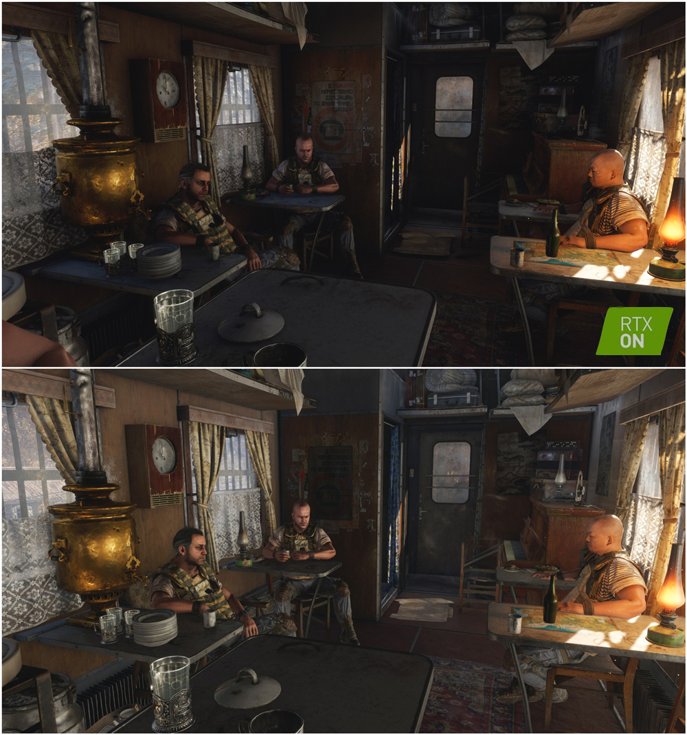

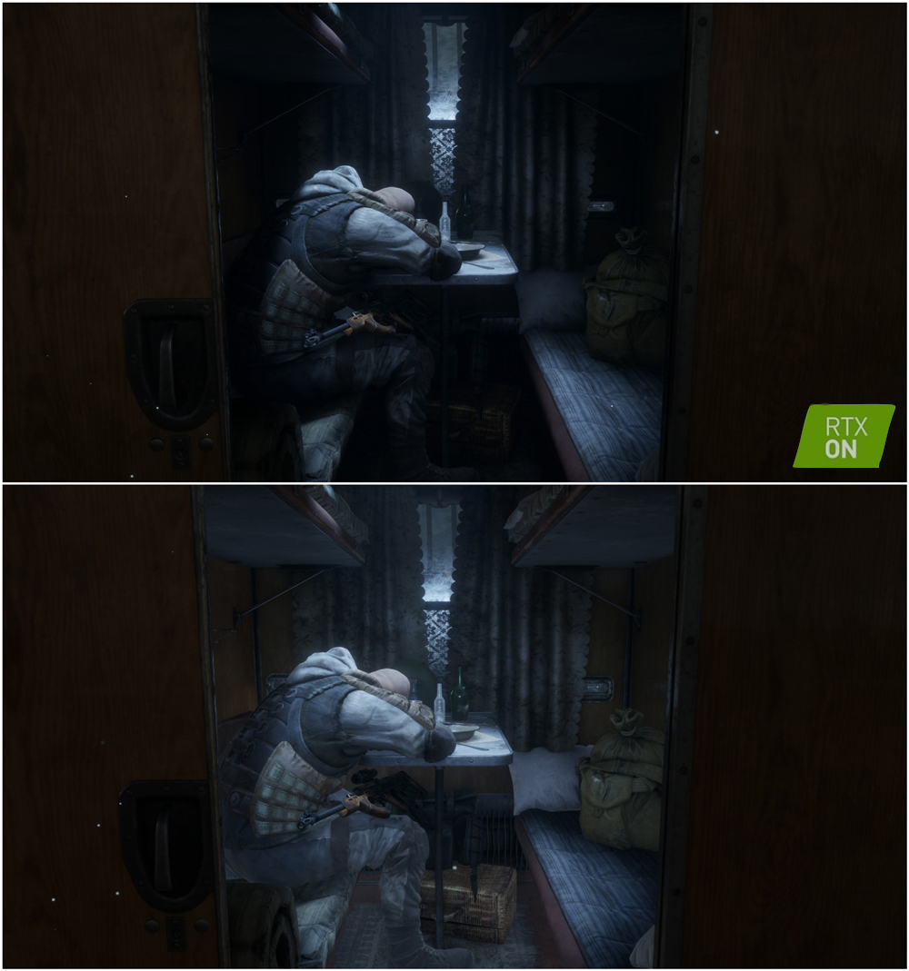

开启光线追踪后，《地铁：逃离》打造了一个令人绝望的废土世界，真实的光线追踪效果让玩家有种身临其境的感觉。上述对比图片的上方图均开启了DXR光线追踪，从中可以看到，开启DXR光线追踪后，画面明暗更加分明，光影细节更加丰富，人物部分身体被阴影所覆盖，更加符合现实情况，画面整体更具层次感和质感。《战地5》则为玩家打造了一个近乎真实的二战战场，火光反射到地面的水上，真实的让笔者记忆犹新，也是让笔者在《孤岛危机》之后再次感受到游戏画面带来的震撼。

DLSS深度学习采样技术，基于人工智能，经过多次训练和深度学习，可使用低分辨率图像生成高分辨率图像，高分辨率图像生成SSAA超级采用抗锯齿图像，训练过程由NVIDIA完成，训练好的模型推送给用户后在用户端进行处理，处理过程则有RTX GPU中专门的Tensor Core完成，不占用画面处理资源，节约GPU资源，以便提供更好的优化。

总结：戴尔G7-7590作为一款旗舰级游戏本，拥有顶级硬件配置，性能在目前的移动平台中已经基本达到了巅峰，其配置的GeForce RTX 2080 Max-Q显卡支持面向未来的光线追踪和DLSS技术，搭载如此强大内芯的同时，又拥有相当轻薄的机身，其独特的叠刃分层更是令人眼前一亮（艳羡），一改用户对游戏本厚重无设计感的刻板印象，并且轻薄并不意味着散热不好，G7-7590优秀的散热设计让人记忆尤新，高效的散热系统配合顶级的硬件性能，正所谓好马配好鞍，G7-7590就像一位轻盈的骑士和灵动的游侠。AWCC是戴尔游戏本的特色软件，可有效将游戏与硬件结合起来，方便地进行统一管理，用户体验很好，Audio Recon更是堪称FPS游戏神器，如果后续可以支持更多的游戏的话，无疑将大有所为，期待中等待。